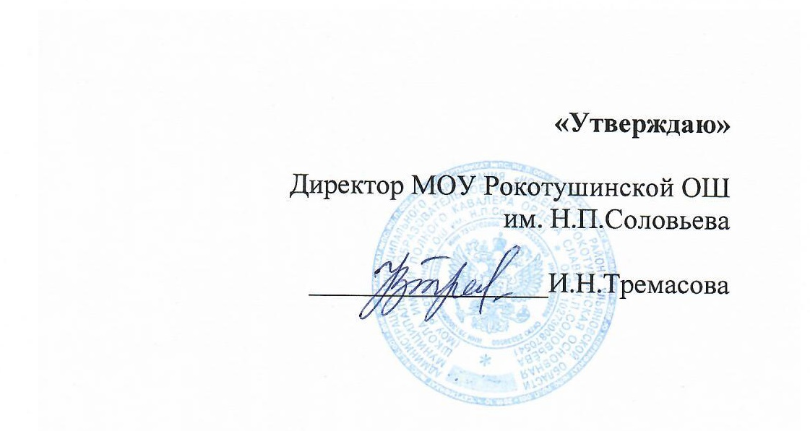
МЕНЮ

на « _19__ » ____октября__________ 2023 г
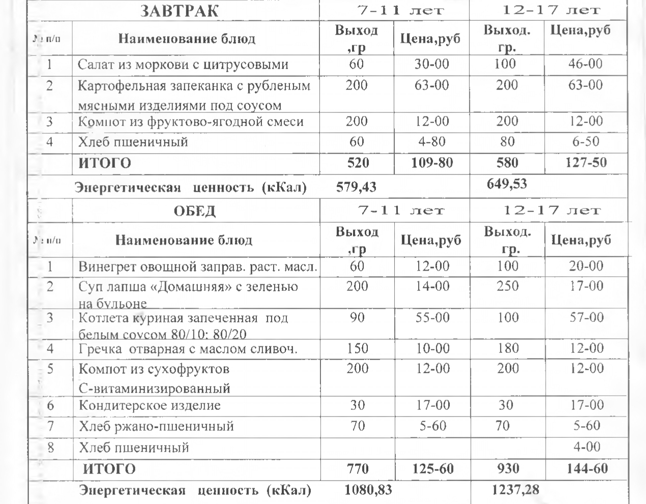

Диспетчер по питанию___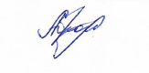___Ю.С. Абрамова

